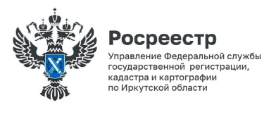

26 июня 2025 года

**Росреестр Иркутской области приглашает на работу**

В Управлении Росреестра по Иркутской области открываются вакансии для специалистов в сфере учета и регистрации прав на недвижимость, геодезии, картографии, землеустройства, а также в отделы, осуществляющие правовое, материально-техническое и финансово-экономическое обеспечение выполняемых ведомством функций.

Если вы – выпускник ВУЗа, не переживайте об отсутствии опыта, вас ждут опытные и квалифицированные наставники. Успевайте вступить в наши дружные ряды!

Ознакомиться со списком вакансий можно на сайте Росреестра по ссылке:

<https://rosreestr.gov.ru/press/archive/reg/rosreestr-irkutskoy-oblasti-priglashaet-na-rabotu/>

(не забудьте выбрать регион – Иркутская область)

Адреса электронной почты для направления резюме:

38_upr@rosreestr.ru, uprreg@just38.ru

Более подробную информацию о вакансиях можно узнать по телефонам:

8(3952) 450-138, 8(3952) 450-333

*Пресс-служба Управления Росреестра по Иркутской области*